VLASTNOSTI LÁTEK
- látky v prostoru kolem sebe můžeme měřit
- vše, co vidíme kolem sebe můžeme změřit
- měříme pomocí měřících přístrojů
- měříme jak je nějaká vlastnost látky velká nebo malá, proto se říká, že měříme veličiny
Co měříme - měřidlo:
- Délka - jak je něco vysoké, široké, dlouhé, hluboké – délkové měřidlo
- Hmotnost – jak je něco těžké - váha
- Teplota – jak je něco teplé nebo studené - teploměr
- Čas – jak dlouho něco trvá - hodiny
Mezinárodní jednotky ( SI ):
- DÉLKA – 1m ( mm, cm, dm, km )
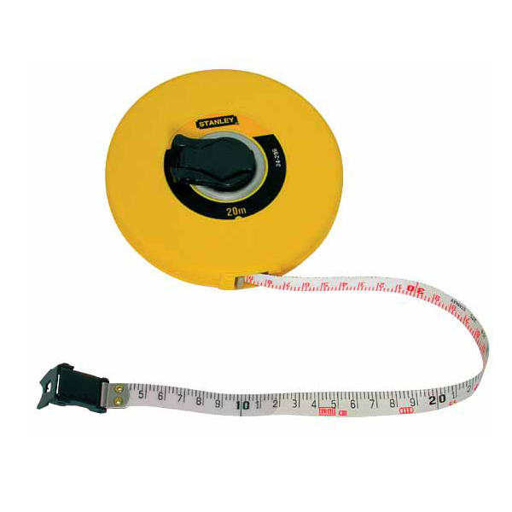
- HMOTNOST – 1kg ( g, q, t )
- TEPLOTA - 1°C
- ČAS – 1s ( min, h

Měřící přístroje:



